

**รายงาน**

**เรื่อง**

**Machine Learning และภาษาไพธอนสำหรับวิทยาศาสตร์ข้อมูล**

**จัดทําโดย**

**นายกฤษณพงษ์ เพ็งบุญ 6330300038**

**นายจิรเมธ สุทธาวาณิชย์ 6330300119**

**นายชญานนท์ พูลวาสน์ 6330300151**

**นายชญานิน ตลับเงิน 6330300160**

**เสนอ**

**อาจารย์**

**รายงานนี้เป็นส่วนหนึ่งของรายวิชา**

**03603351 วิทยาศาสตร์ข้อมูลเบื้องต้นหมู่เรียนบรรยาย 800**

**ภาคต้น ปีการศึกษา 2565**

**มหาวิทยาลัยเกษตรศาสตร์ วิทยาเขตศรีราชา**

**คํานํา**

รายงานเล่มนี้เป็นส่วนหนึ่งของรายวิชา 03603351 วิทยาศาสตร์ข้อมูลเบื้องต้นเพื่อใช้ในการศึกษาค้นคว้าเกี่ยวกับ Machine Learning และภาษาไพธอนสำหรับวิทยาศาสตร์ข้อมูล

ทางผู้จัดทําหวังว่า รายงานเล่มนี้จะเป็นประโยชน์กับผู้อื่นที่สนใจในเรื่อง Machine Learning และภาษาไพธอนสำหรับวิทยาศาสตร์ข้อมูล หากมีข้อผิดพลาดประการใด ทางผู้จัดทําก็ขออภัยมา ณ ที่นี้ด้วย

ผู้จัดทํา

นายกฤษณพงษ์ เพ็งบุญ 6330300038

นายจิรเมธ สุทธาวาณิชย์ 6330300119

นายชญานนท์ พูลวาสน์ 6330300151

นายชญานิน ตลับเงิน 6330300160

**สารบัญ**

คำนำ a

สารบัญ........................................................................................................................................ b

Machine Learning

SVM………………………………………………………………………………………………………………… 1

K-mean…………………………………………………………………………………………………………… 4

Supervised………………………………………………………………………………………………………7

Unsupervised………………………………………………………………………………………………….9

ภาษาไพธอนสำหรับวิทยาศาสตร์ข้อมูล

Numpy…………………………………………………………………………………………………………….13

Scipy………………………………………………………………………………………………………………..19

Mathplotlib……………………………………………………………………………………………………..

Seaborn…………………………………………………………………………………………………………..

Pandas…………………………………………………………………………………………………………….

**Support Vector Machine** คือ

เป็นอัลกอริทึมที่สามารถนำมาช่วยแก้ปัญหาการจำแนกข้อมูล ใช้ในการวิเคราะห์ข้อมูลและจำแนกข้อมูล โดยอาศัยหลักการของการหาสัมประสิทธิ์ของสมการเพื่อสร้างเส้นแบ่งแยกกลุ่มข้อมูลที่ถูกป้อนเข้าสู่กระบวนการสอนให้ระบบเรียนรู้ โดยเน้นไปยังเส้นแบ่งแยกแยะกลุ่มข้อมูลได้ดีที่สุด

**แนวความคิดของ Support Vector Machine**

เกิดจากการที่นำค่าของกลุ่มข้อมูลมาวางลงในฟีเจอร์สเปซ (Feature Space) จากนั้นจึงหาเส้นที่ใช้แบ่งข้อมูลทั้งสองออกจากกันโดยจะสร้างเส้นแบ่ง (Hyperplane) ที่เป็นเส้นตรงขึ้นมา และเพื่อให้ทราบว่าเส้นตรงที่แบ่งสองกลุ่มออกจากกันนั้น เส้นตรงใดเป็นเส้นที่ดีที่สุด

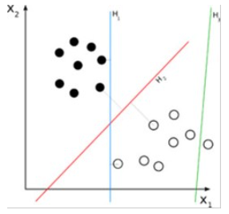

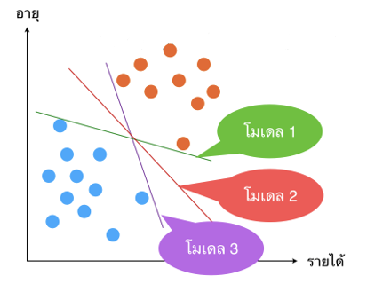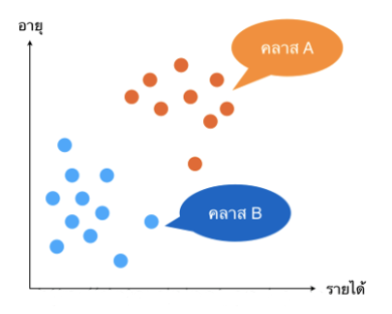 รูปที่ 1 รูปที่ 2

สมมติว่าเราต้องการคัดแยกข้อมูลออกเป็น 2 กลุ่ม โดยใช้เส้นแบ่งที่เป็นเส้นตรง จะเห็นว่ามีเส้นตรงจำนวนมากที่สามารถคัดแยกได้ แต่เส้นตรงเส้นไหนที่ดีที่สุด เราจะนิยาม Margin เป็นผลรวมระยะห่างของเส้นตรงที่เป็นเส้นแบ่ง ถึงเส้นตรงที่ผ่านข้อมูลที่ใกล้ที่สุดและขนานกับเส้นแบ่งของทั้งสองกลุ่ม จะเห็นว่า H1 แม้จะสามารถแบ่งข้อมูลทั้งสองกลุ่มออกได้เช่นกัน แต่ ระยะในการแบ่งจากเส้นแบ่งไปถึงข้อมูลที่ใกล้ที่สุดนั้นมีขนาดน้อย แต่จากเส้น H2 จะเป็นเส้นที่แบ่งกลุ่มที่กว้างมากที่สุดของทั้งสองกลุ่มคือให้ค่า maximum margin เราเรียกข้อมูลที่อยู่บน margin นี้ว่า Support Vector

จากการกระจายตัวของข้อมูลในรูปที่ 1 จะเห็นว่าสามารถแบ่งแยกออกเป็น 2 กลุ่มได้อย่างชัดเจน ซึ่งโดยปกติแล้วเราจะใช้ linear model (หรือสมการเส้นตรง) เพื่อทำการแบ่งข้อมูลออกเป็น 2 คลาส ทว่า linear model นี้สามารถเป็นไปได้หลากหลายเส้นดังในรูปที่ 2

## ****การเลือกโมเดล****

เราควรจะเลือกโมเดลที่ไม่ overfitting หรือโมเดลที่ไม่จำรูปแบบของข้อมูล training มากเกินไป จากตัวอย่างจะเห็นว่าโมเดลที่ 1 และโมเดลที่ 3 จะมีจุดหนึ่งที่ linear model อยู่ใกล้กับข้อมูลแต่ละคลาสมากเกินไป นั่นคือ ถ้ามีข้อมูลใหม่ที่อยู่ห่างออกไปสักเล็กน้อยก็จะทำนายผิดไปพลาดไป ดังนั้นในตัวอย่างนี้จึงควรจะเลือกโมเดลที่ 2  (เส้นสีแดง) และนั่นคือหลักการของ SVM ที่เลือก linear model ที่มีระยะห่างระหว่าง 2 คลาสห่างกันมากที่สุด ดังแสดงในรูป

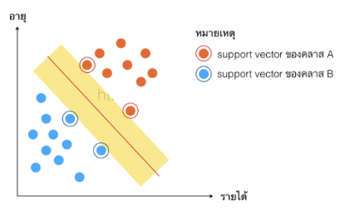

**Overfitting** คือ

การที่โมเดลจดจำรูปแบบของข้อมูล training มากเกินไปจนไม่สามารถทำนายข้อมูล unseen data ได้

**ประโยชน์**

การวิเคราะห์จำแนกกลุ่ม ด้วยการวิเคราะห์จากตัวแปรตาม 1 ตัวและตัวแปรอิสระตั้งแต่ 1 ตัวขึ้น ไป การวิเคราะห์ด้วยวิธีนี้นอกจากจะสามารถจำแนกความ แตกต่างระหว่างกลุ่มได้และยังสามารถบอกได้ว่าตัวแปรใดจำแนกได้ดีมากน้อยกว่ากัน นั่นคือสามารถ บอกประสิทธิภาพหรือน้ำหนักในการจำแนกของการจัดเข้ากลุ่ม นอกจากนี้การวิเคราะห์จำแนกกลุ่มยัง สามารถพยากรณ์การเข้าสู่กลุ่มของข้อมูลใหม่ด้วย ดังนั้นการวิเคราะห์จำแนกกลุ่มจึงเป็นเทคนิคการวิเคราะห์ความสัมพันธ์หรือการหาสาเหตุได้

**K means** คือ

วิธีการหนึ่งใน Data mining อยู่ในกลุ่มของ Unsupervised Learning หรือแปลตรงๆคือการเรียนรู้แบบไม่ต้องสอน (Supervised Learning ต้องสอนก่อนต้องจับ Train และต้อง Test เป็นต้น) โดยหน้าที่หลักของ K-means คือการแบ่งกลุ่ม แบบ Clustering ซึ่งการแบ่งกลุ่มในลักษณะนี้จะใช้พื้นฐานทางสถิติ ซึ่งแน่นอนว่าต้องมีตัวเลขประกอบ อย่างน้อย 2 ตัวแปรขึ้นไป

**วิธีการของ K-means** มี 4 ขั้นตอนดังนี้

1. กำหนดจำนวนกลุ่มขึ้นมาก่อนเช่น 2 กลุ่มหรือหมายความว่าค่า K=2 (กำหนดเป็น C1 และ C2)และสุ่มตำแหน่งแกน x, y ให้กับ C1  และ C2 จะได้  C1(x1,y1) และ C2(x2,y2)

2. ดูตำแหน่งของสมาชิกแต่ละสมาชิกว่าอยู่ใกล้ใครมากกว่ากันก็ให้คนนั้นเป็นสมาชิกของ C นั้น จาก ตรงนี้เราจะรู้แล้วว่าสมาชิกแต่ละคนอยู่ในกลุ่มใดระหว่าง C1 และ C2

3. ปรับ x, y ของ C1 และ C2 ใหม่ให้อยู่ตรงกลางของกลุ่ม

4. ทำ ตามข้อ 2 และข้อ 3 อีกครั้งจนกว่า C1 และ C2 ตำแหน่งไม่เปลี่ยน

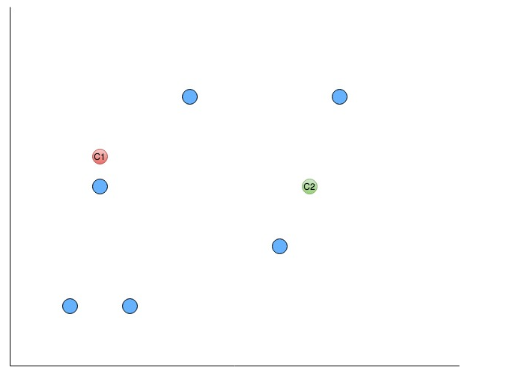

รูปที่ 1 หาสมาชิกที่อยู่ใกล้กลุ่มที่สุด

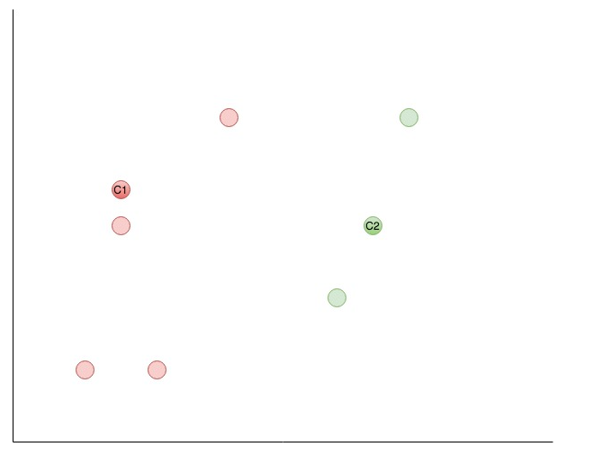 รูปที่ 2 หาสมาชิกที่อยู่ใกล้กลุ่มที่สุด

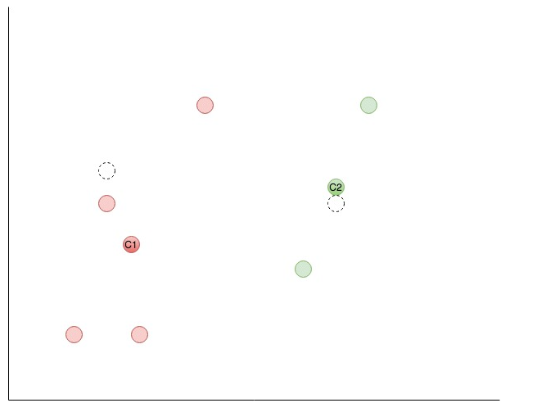

รูปที่ 3 C1 และ C2 ย้ายไปตรงกลาง

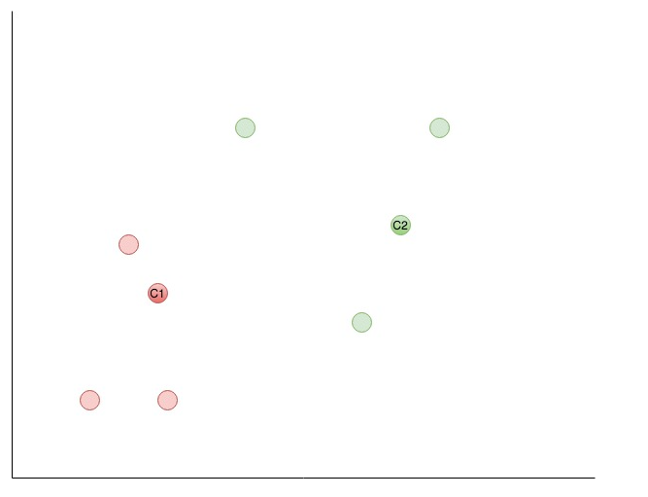 รูปที่ 4 หาสมาชิกที่อยู่ใกล้กลุ่มที่สุด

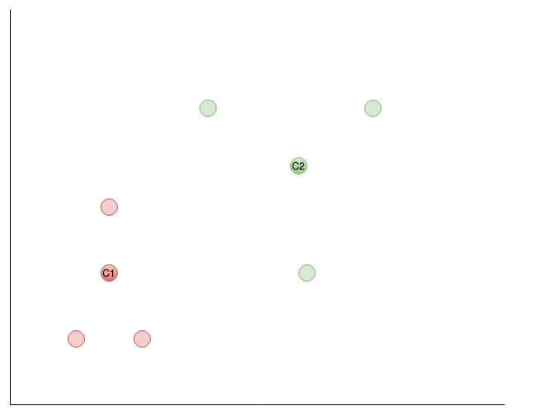

รูปที่ 5 C1 และ C2 ย้ายไปตรงกลาง

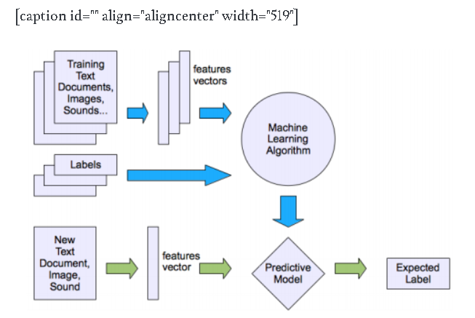**Supervised Learning**

แสดงแผนผังการเรียนรู้แบบมีผู้สอน Supervised Learning[/caption]

**Classification- K Nearest Neighbors**

**K nearest neighbors (KNN)**

เป็นหนึ่งในกระบวนการเรียนรู้ที่ง่ายที่สุด : รับค่าใหม่ เป็นข้อมูลที่ไม่รู้จัก โดยค้นหาในฐานข้อมูลที่อ้างอิงสิ่งที่มีคุณลักษณะใกล้เคียง และมอบหมายให้ predominant class

รูปภาพประกอบด้วย ข้อความ

คำอธิบายที่สร้างโดยอัตโนมัติรูปภาพประกอบด้วย ข้อความ

คำอธิบายที่สร้างโดยอัตโนมัติ

รูปภาพประกอบด้วย ข้อความ

คำอธิบายที่สร้างโดยอัตโนมัติ

 ดึงข้อมูลจาก Classification ที่บันทึกไว้กลับมาใช้งานต่อ

### **Unsupervised learning**

เป็นการเรียนรู้ที่ไม่ใช้ labels ใด ๆ ใช้เพียงข้อมูลที่ได้รับ

#### **Dimensionality reduction กับ PCA (Principal Components Analysis)**

สรุปย่อ ๆ PCA คือ การหาแกนที่สำคัญเมื่ออ้างอิงจากข้อมูลรูปภาพประกอบด้วย ข้อความ

คำอธิบายที่สร้างโดยอัตโนมัติ

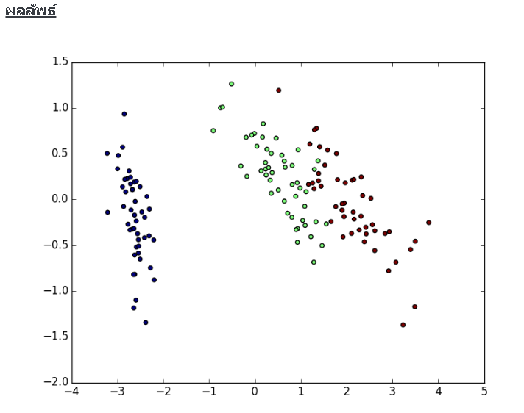สีน้ำเงิน คือ Setosa สีเขียว คือ Versicolour สีแดง คือ Virginica

#### **Clustering**

รูปภาพประกอบด้วย ข้อความ

คำอธิบายที่สร้างโดยอัตโนมัติ  
 การจัดกลุ่ม (Clustering) เป็นวิธีการหนึ่งที่แบ่งข้อมูลออกเป็นกลุ่ม (cluster) โดยพิจารณาให้แต่ละแถวเสมือนเป็นวัตถุ แล้วจับกลุ่มให้กับวัตถุที่มีความคล้ายคลึงกันอยู่ใน cluster เดียวกัน วัตถุที่อยู่ต่าง cluster จะมีความคล้ายคลึงกันน้อยที่สุด

จุดสีน้ำเงินใหญ่คือ cluster ที่ถูกแบ่ง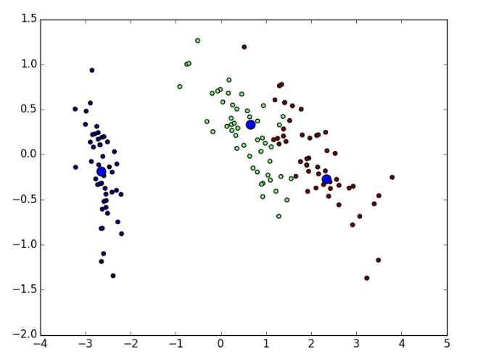

**Numpy**

Numpy คือ Library ที่ใช้สำหรับการจัดการและสร้างโตนงสร้างข้อมูลประเภท array เพื่อจัดเก็บและเตรียมไปใช้ต่อมีความสามารถในการคำนวณทางคณิตศาสตร์พื้นฐานบางอย่างที่ List ไม่สามารถทำได้ และกิน Memory น้อยกว่า ซึ่งเป็น Library พื้นฐาน สำหรับการพัฒนาโปรเจค Data Sci

**ความแตกต่างระหว่าง Numpy กับ Python Lists**

* NumPy Arrays สามารถคำนวณและดำเนินการทางตรรกะใน Matrix , Array หลายมิติ และ Array ได้อย่างรวดเร็ว มากกว่า Python Lists
* ในการใช้งาน NumPy Arrays จะประหยัด Memory ได้มากกว่าใช้ Python Lists
* NumPy Arrays มีขนาดคงที่เมื่อสร้าง ซึ่งแตกต่างจาก Python Lists (ซึ่งสามารถขยายได้แบบไดนามิก) การเปลี่ยนขนาดของ ndarray จะสร้างอาร์เรย์ใหม่และลบต้นฉบับ
* การเปลี่ยนแปลงข้อมูลใน NumPy Arrays ก็สามารถทำได้เร็วกว่า Python Lists
* NumPy Arrays สามารถเข้าถึงข้อมูลภายในได้เร็วกว่า Python Lists

**ความแตกต่างระหว่าง Numpy กับ Pandas**

* การเข้าถึงข้อมูลในแต่ละ index ของ Numpy เร็วกว่า Pandas อย่างมาก
* การทำงานของ Numpy มีเวลาการทำงานอยู่ในหน่วย **nanosecond**
* การทำงานของ Pandas มีเวลาการทำงานอยู่ในหน่วย **millisecond**

**ชนิดข้อมูลของนัมไพ**

Array numpy ต้องเก็บข้อมูลชนิดใดชนิดหนึ่ง ตัวอย่างชนิดข้อมูลดังนี้

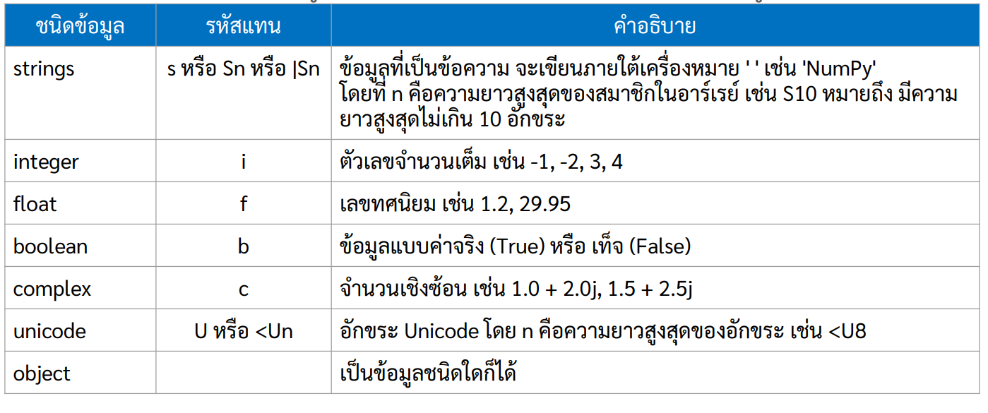

**แอททริบิวต์ของ Numpy**

ใช้บอกโครงสร้างของ array คือ

**สร้างนัมไพอาร์เรย์แบบใช้ข้อมูลค่าเดียวกัน**

**สร้างนัมไพอาร์เรย์แบบกำหนดช่วงข้อมูล**

การสร้างอาร์เรย์ที่มีสมาชิกอยู่ในช่วงตัวเลขที่กำหนด โดยมีฟังก์ชันสำหรับการสร้างอาร์เรย์ ดังนี้ 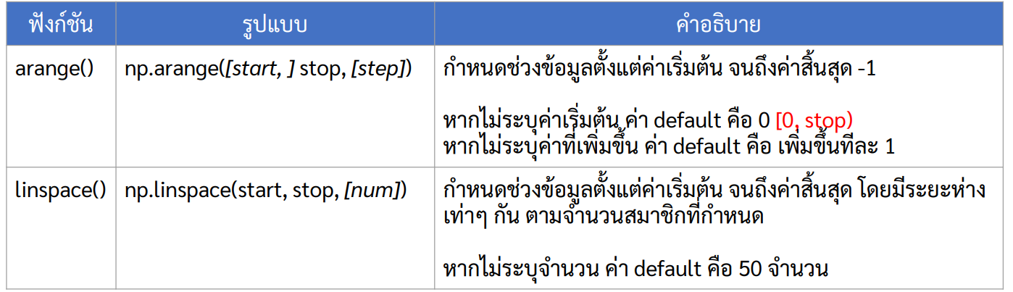

**สร้างนัมไพอาร์เรย์แบบสุ่ม**

การสร้างอาร์เรย์ที่มีสุ่มค่าตัวเลข ด้วยเมธอด random โดยมีฟังก์ชันสำหรับการสร้างอาร์เรย์ ดังนี

**ฟังก์ชันทางสถิติ**

ไลบรารี Numpy มีฟังก์ชันสำหรับดำเนินการต่างๆ เป็นจำนวนมาก โดยตัวอย่างฟังก์ชันทางสถิติมีดังนี้

**การคัดลอกสมาชิก**

**การเพิ่มสมาชิก**

**การลบสมาชิก**

**การเปลี่ยนขนาดอาร์เรย์**

**การดำเนินการอื่นๆ**

**ตัวอย่างโปรแกรมที่ใช้ numpy ในการหาค่า BMI**

**SciPy**

SciPy เป็นชุดของอัลกอริทึมทางคณิตศาสตร์และฟังก์ชันความสะดวกสบายที่พัฒนาขึ้นจาก NumPy ของ Python เพิ่มประสิทธิภาพการทำงานให้กับ Python แบบโต้ตอบโดยให้ผู้ใช้มีคําสั่งและคลาสระดับสูงสําหรับการจัดการและแสดงภาพข้อมูล ด้วย SciPy เซสชัน Python แบบโต้ตอบจะกลายเป็นระบบการประมวลผลข้อมูลและการสร้างต้นแบบระบบเช่น MATLAB, IDL, Octave, R-Lab และ SciLab

**ความแตกต่างระหว่าง Numpy กับ Scipy**

* NumPy Arrays สามารถคำนวณและดำเนินการทางตรรกะใน Matrix , Array หลายมิติ และ Array ได้อย่างรวดเร็ว มากกว่า Python Lists
* Numpy มีการดำเนินการทางคณิตศาสตร์ขั้นพื้นฐานเท่านั้นและการดำเนินการขั้นสูงแค่บางอย่าง
* Scipy มีการดำเนินการทางสถิติที่ซับซ้อนทั้งหมดที่จำเป็นสำหรับการวิเคราะห์ข้อมูลที่เหมาะสม

ฟังชันก์ต่างในการทำงานของ Scipy มีดังนี้

**special** ฟังก์ชันพิเศษใน scipy **ใช้เพื่อดําเนินการทางคณิตศาสตร์กับข้อมูลที่กําหนด** ฟังก์ชันพิเศษใน scipy เป็นโมดูลที่มีอยู่ในแพ็คเกจ scipy ภายในฟังก์ชันพิเศษนี้วิธีการที่มีอยู่คือ cbrt - ซึ่งให้รากลูกบาศก์ของจํานวนที่กําหนด

**stats** ประกอบด้วยการแจกแจงความน่าจะเป็น, สถิติสรุปและความถี่, ฟังก์ชันสหสัมพันธ์และการทดสอบทางสถิติ, สถิติที่สวมหน้ากาก, การประมาณค่าความหนาแน่นของเคอร์เนล, ฟังก์ชันกึ่งมอนติคาร์โล และอื่น ๆ

สถิติเป็นพื้นที่ที่มีขนาดใหญ่มากและมีหัวข้อที่อยู่นอกขอบเขตสําหรับ SciPy และครอบคลุมโดยแพ็คเกจอื่น ๆ คือ

* [statsmodels](https://www.statsmodels.org/stable/index.html): การถดถอย, แบบจําลองเชิงเส้น, การวิเคราะห์อนุกรมเวลา, ส่วนขยายไปยังหัวข้อที่ครอบคลุมโดย .scipy.stats
* [Pandas](https://pandas.pydata.org/): ข้อมูลตาราง, ฟังก์ชันอนุกรมเวลา, อินเทอร์เฟซไปยังภาษาสถิติอื่น ๆ
* [PyMC](https://docs.pymc.io/): การสร้างแบบจําลองทางสถิติแบบ Bayesian, การเรียนรู้ของเครื่องความน่าจะเป็น
* [scikit-learn](https://scikit-learn.org/): การจําแนกประเภทการถดถอยการเลือกแบบจําลอง
* [Seaborn](https://seaborn.pydata.org/): การสร้างภาพข้อมูลทางสถิติ
* [rpy2](https://rpy2.github.io/): งูหลามถึงสะพาน R

**spatial** สามารถคํานวณสามเหลี่ยมไดอะแกรม Voronoi โดยใช้ประโยชน์จากไลบรารี [Qhull](http://qhull.org/) นอกจากนี้ยังมีการใช้งาน **[KDTree](https://docs.scipy.org/doc/scipy/reference/generated/scipy.spatial.KDTree.html" \l "scipy.spatial.KDTree" \o "scipy.spatial.KDTree)** สําหรับการสืบค้นจุดเพื่อนบ้านที่ใกล้ที่สุดและยูทิลิตี้สําหรับการคํานวณระยะทางในเมตริกต่างๆ

**sparse** เป็นเครื่องมือสําหรับการสร้างเมทริกซ์ที่ละเอียดโดยใช้โครงสร้างข้อมูลหลายแบบ รวมถึงเครื่องมือสําหรับการแปลงเมทริกซ์ที่หนาแน่นเป็นเมทริกซ์ที่ละเอียด ฟังก์ชันพีชคณิตเชิงเส้น NumPy และ SciPy จํานวนมากที่ทํางานบนอาร์เรย์ NumPy สามารถทํางานบนอาร์เรย์เบาบางของ SciPy ได้อย่างโปร่งใส

**signal** คํานวณอาร์เรย์ดัชนีความล่าช้า / การกระจัดสําหรับสหสัมพันธ์ข้าม 1 มิติ

**optimize** ฟังก์ชันสําหรับการลด (หรือเพิ่ม) ฟังก์ชันวัตถุประสงค์ให้เหลือน้อยที่สุด ซึ่งอาจอยู่ภายใต้ข้อจํากัด มันรวมถึงตัวแก้ปัญหาสําหรับปัญหาที่ไม่เชิงเส้น การเขียนโปรแกรมเชิงเส้นสี่เหลี่ยมจัตุรัสที่ จํากัด และไม่เชิงเส้นการค้นหารากและการปรับเส้นโค้งให้เหมาะสม

**odr** การถดถอยระยะทางมุมฉากซึ่งใช้ในการศึกษาการถดถอย การถดถอยเชิงเส้นพื้นฐานมักใช้เพื่อประเมินความสัมพันธ์ระหว่างตัวแปรสองตัว y และ x โดยการวาดเส้นที่เหมาะสมที่สุดบนกราฟ

**ndimage** หมายถึงภาพ n มิติ งานที่พบบ่อยที่สุดในการประมวลผลภาพมีดังนี้ อินพุต/ เอาต์พุตแสดงภาพ การปรับแต่งพื้นฐาน - การครอบตัดการพลิกการหมุน ฯลฯ

**linalg** คํานวณ eigenvalues จากปัญหา eigenvalue ทั่วไปหรือทั่วไป ฟังก์ชันนี้ส่งกลับค่า Eigen และเวกเตอร์ Eigen

**io ฟังก์ชั่นยูทิลิตี้เพิ่มเติมสําหรับการเพิ่มประสิทธิภาพสถิติและการประมวลผลสัญญาณ**

**interpolate** สร้างฟังก์ชันตามจุดข้อมูลคงที่ซึ่งสามารถประเมินได้ทุกที่ภายในโดเมนที่กําหนดโดยข้อมูลที่กําหนดโดยใช้การแก้ไขเชิงเส้น ด้วยการใช้ข้อมูลข้างต้นให้เราสร้างฟังก์ชันการแก้ไขและวาดกราฟที่แก้ไขใหม่

**integrate** การรวมเชิงตัวเลขคือการคํานวณโดยประมาณของอินทิกรัลโดยใช้เทคนิคเชิงตัวเลข

**fftpack** ช่วยให้การคํานวณการแปลงฟูริเยร์เป็นไปอย่างรวดเร็ว เป็นภาพประกอบสัญญาณอินพุต (มีเสียงดัง) อาจมีลักษณะดังนี้ - นําเข้า numpy เป็น np time_step = 0.02 ช่วงเวลา = 5

**constants** **เป็นโมดูลย่อยภายในไลบรารี Scipy** ที่ทําสิ่งนี้ให้เรา มันมีรายการที่สมบูรณ์ของค่าคงที่ทางคณิตศาสตร์สากลค่าคงที่ทางกายภาพและหน่วย

**cluster** โมดูลลําดับชั้นมีฟังก์ชันสําหรับการจัดกลุ่มแบบลําดับชั้นและการสลับกัน คุณสมบัติของมันรวมถึงการสร้างคลัสเตอร์ลําดับชั้นจากระยะไกล

**ตัวอย่างโปรแกรมที่ใช้ scipy**

**บรรณานุกรม**

(sci)- https://docs.scipy.org/doc/scipy/tutorial/index.html#user-guide

(math)-https://www.ultimatepython.co/post/graph-data-visualization-python-matplotlib-seaborn

(su-unsu) https://python3.wannaphong.com/2016/01/machine-learning-scikit-learn.html

(k means) https://www.softnix.co.th/2018/09/06/%E0%B8%A7%E0%B9%88%E0%B8%B2%E0%B8%94%E0%B9%89%E0%B8%A7%E0%B8%A2-k-means-%E0%B9%81%E0%B8%A5%E0%B8%B0%E0%B8%81%E0%B8%B2%E0%B8%A3%E0%B8%9B%E0%B8%A3%E0%B8%B0%E0%B8%A2%E0%B8%B8%E0%B8%81%E0%B8%95%E0%B8%A3/

(SVM)https://www.glurgeek.com/education/support-vector-machine/?amp=1

https://hackathailand.com/wp-content/uploads/2021/09/B-101-08-Numpy-%E0%B8%A3%E0%B8%B1%E0%B8%8A%E0%B8%81%E0%B8%B8%E0%B8%A5-%E0%B9%80%E0%B8%9B%E0%B8%A3%E0%B8%B7%E0%B9%88%E0%B8%AD%E0%B8%87%E0%B8%81%E0%B8%B2%E0%B8%A3.pdf

https://hitechglitz.com/thailand/%E0%B8%84%E0%B8%B9%E0%B9%88%E0%B8%A1%E0%B8%B7%E0%B8%AD%E0%B9%80%E0%B8%A3%E0%B8%B4%E0%B9%88%E0%B8%A1%E0%B8%95%E0%B9%89%E0%B8%99%E0%B8%AA%E0%B8%B3%E0%B8%AB%E0%B8%A3%E0%B8%B1%E0%B8%9A%E0%B8%81%E0%B8%B2-3/